Type d’action : AMENAGEMENT
Axe : « Redéploiement équilibré des terroirs nourriciers »
Orientation stratégique : Appui à l’irrigation
Fiche action 2 : optimiser l’irrigation à la parcelle

Motif de l’action
Une forte attente concernant l'arrivée de l'irrigation sur le Plateau et la réhabilitation du réseau de Dos d’Ane est remontée lors des rencontres.
Deux terroirs sont concernés : maraîcher de Dos d’Ane et cannier sur le Plateau Sainte- Thérèse
Les secteurs agricoles du périmètre PAEN disposent d’atouts majeurs pour leur développement : un environnement commercial dynamique, des sols naturellement fertiles et un savoir‑faire reconnu des exploitants.
Toutefois, ces potentialités sont freinées par l’absence ou la faible fiabilité des réseaux d’irrigation collectifs, limitant la sécurisation de la production. Dans ce contexte, l’agriculture communale apparaît fragilisée, marquée par la diminution progressive des surfaces cultivées et du nombre d’exploitations. La protection de ces espaces devient indispensable pour renforcer la résilience du tissu agricole local et contribuer durablement à la souveraineté alimentaire de La Réunion.
Cette démarche passe également par l’optimisation des équipements d’irrigation à la parcelle, permettant une gestion plus efficiente de la ressource en eau, une meilleure autonomie des exploitants et une valorisation accrue du potentiel agronomique des terres.
Localisation  Zones agricoles du territoire communal dans le PAEN.  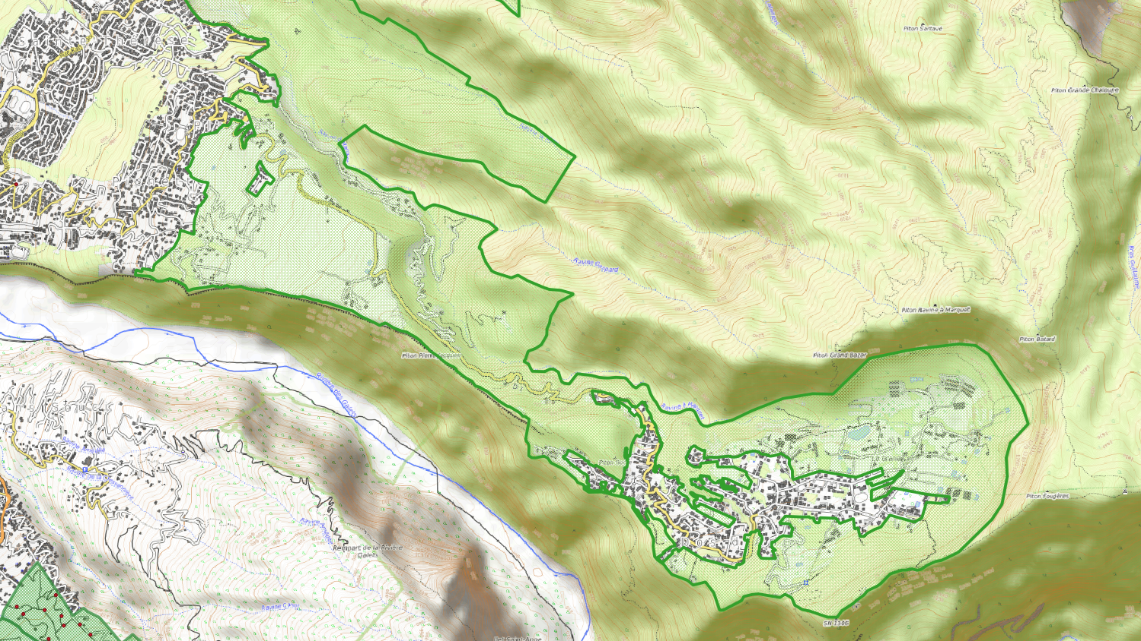 | Description de l’action  Accompagner les équipements collectifs par une aide à la parcelle portant sur la conception et le financement des équipements ainsi que sur le conseil à la conduite de l’irrigation.

Actions opérationnelles envisagées
Investissements en matière d’irrigation (mobilisation des aides FEADER) :
- Irrigation à la parcelle ;
- Création de retenues collinaires ;
Cadre réglementaire

Lien avec les autres actions du programme d’action voire programmes extérieurs
Garantir les investissements à long terme sur Dos d’Ane
Charte agricole : développer l'irrigation des parcelles agricoles connectées ou non à un réseau d’irrigation.
Montage
Opérateur : | Rapporteur : | Pilote de l’action :
Partenaires :
Outils réglementaires ou contractuels :
Calendrier et phasage | court terme | moyen terme | long terme
Coût et financement ( en € H.T.) |  | Coûts :
Financement :

